การจัดกิจกรรมสะเต็มศึกษาด้วยโมบายแสนสวย

ระดับชั้นประถมศึกษาปีที่ 4 เวลา 5 ชั่วโมง
สาระสำคัญ
การสร้างโมบายเป็นการนำความรู้ในเรื่องความสมแข็งของวัสดุดุลการเลือกใช้วัสดุรวมทั้งการ เปรียบเทียบน้ำหนักและการวัดความยาว มาแก้ปัญหาผ่านสถานการณ์ประดิษฐ์โดยใช้กระบวนการมบาย ออกแบบเชิงวิศวกรรม

กรอบแนวคิด

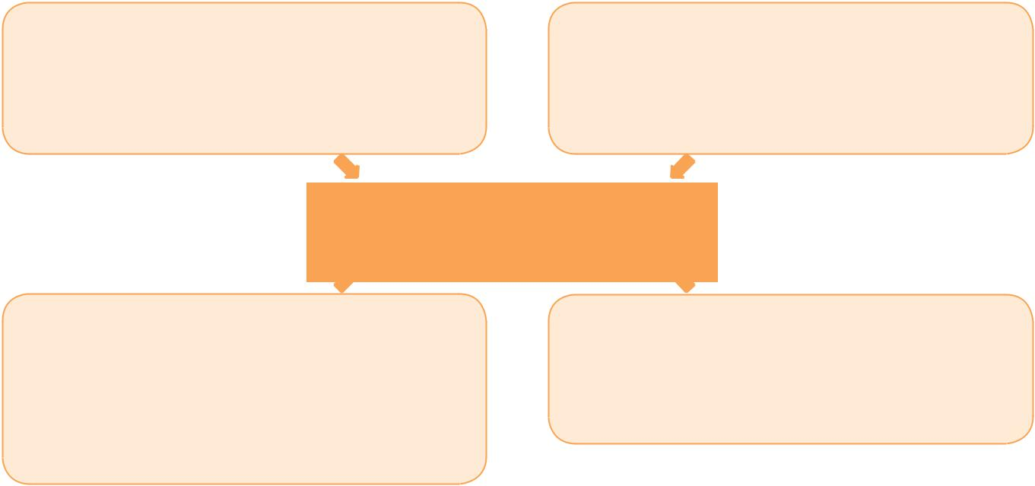 | S: วิทยาศาสตร์* |  |  | T: เทคโนโลยี
- | ความสมดุล |  | - | การค้นหาข้อมูลจากอินเทอร์เน็ต
- | ความแข็งของวัสดุ |  | - | การเลือกใช้วัสดุ

โมบายแสนสวย

E: วิศวกรรมศาสตร์ |  |  | M: คณิตศาสตร์
- กระบวนการออกแบบเชิงวิศวกรรม |  | - | การวัดและการเปรียบเทียบความยาว
(การออกแบบและสร้างโมบายให้สวยงามและ |  | - | การเปรียบเทียบน้ำหนัก
มีขนาดเหมาะสมกับหน้าต่างห้องเรียน)

จุดประสงค์ของกิจกรรม
1. ใช้ทักษะและกระบวนการทางคณิตศาสตร์ประมาณน้ำหนัก และระยะห่างในการทำให้โมบายสมดุล
- ทดสอบความแข็งของวัสดุและเลือกวัสดุที่เหมาะสมสำหรับทำโมบาย

- ออกแบบและสร้างโมบายให้สวยงามและมีขนาดเหมาะสมกับหน้าต่างห้องเรียน

วัสดุอุปกรณ์
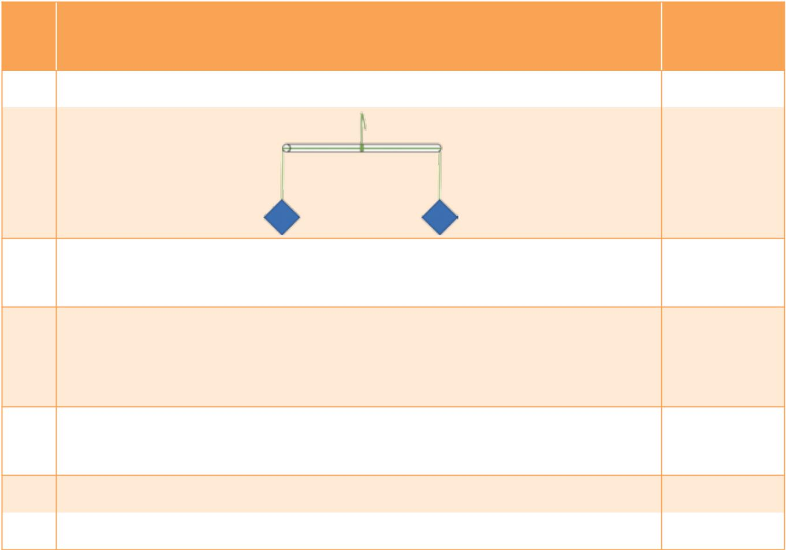
ที่ | รายการ | จำนวน
 |  | ต่อกลุ่ม
1 | ตัวอย่างโมบายหรือภาพโมบายหลาย ๆ แบบ | ส่วนกลาง
2 | โมบายอย่างง่าย ดังรูป | ส่วนกลาง

- กระดาษแข็งที่ตัดเป็นรูปสี่เหลี่ยมจัตุรัสที่มีขนาด 7.5 เซนติเมตร xอย่างละ7.5เซนติเมตร อย่างละ
และ 4 เซนติเมตร x 4 เซนติเมตร | 4 แผ่น

- วัสดุสำหรับใช้ในการทดสอบความแข็งเพื่อเลือกทำโมบาย เช่น กระดาษ แผ่นไม้ วัสดุส่วนกลาง แผ่นพลาสติก พลาสติกลูกฟูก แก้ว ขวดพลาสติก โฟม หรือวัสดุอื่น ๆ ที่หาได้ง่าย
ในท้องถิ่น
5 วัสดุสำหรับทำเป็นคานของโมบาย เช่น หลอดกาแฟแบบแข็ง ไม้ตะเกียบ ไม้ไผ่ วัสดุส่วนกลาง
 |  | เชือกขาวเกลียว
6 | กรรไกร |  | 1 เล่ม
7 | เทปใส |  | 1 ม้วน

แนวการจัดกิจกรรมการเรียนรู้

ขั้นระบุปัญหา
- ครูสนทนากับนักเรียนเกี่ยวกับโมบายและร่วมกันอภิปรายถึงประสบการณ์ของนักเรียน เช่น เคยเห็นโมบายแบบใดบ้าง พบที่ใด โมบายที่พบมีลักษณะเป็นอย่างไร ทำจากวัสดุชนิดใด จากนั้นครูติดภาพโมบายที่มีรูปร่างหรือลักษณะต่างๆและทำด้วยวัสดุที่แตกต่างกันบนกระดาน หรือนำโมบายของจริงมาให้นักเรียนสังเกต เช่น
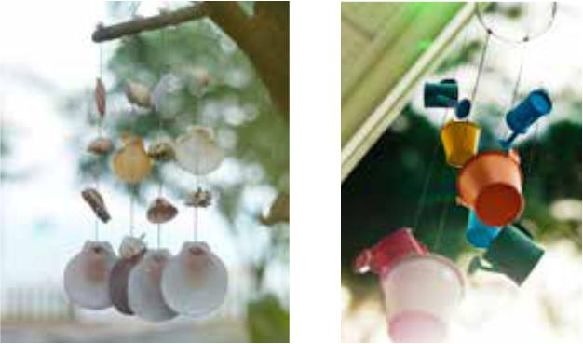
- ครูใช้คำถามกระตุ้นว่า ถ้านักเรียนจะทำโมบายสำหรับประดับหน้าต่างห้องเรียน โดยให้โมบายมีขนาดเหมาะสมกับหน้าต่าง จะสามารถทำได้อย่างไร

ขั้นรวบรวมข้อมูลและแนวคิดที่เกี่ยวข้องกับปัญหา

3. ให้นักเรียนร่วมกันอภิปรายเกี่ยวกับลักษณะสำคัญของโมบาย โดยครูอาจใช้คำถามนำดังนี้
  - โมบายทุกอันมีสิ่งใดที่เหมือนกัน
  - โมบายเอียงข้างใดข้างหนึ่งหรือไม่
จากนั้นครูและนักเรียนร่วมกันสรุปว่าโมบายมีลักษณะสำคัญคือไม่เอียงไปข้างใดข้างหนึ่งหรือ เรียกว่ามีความสมดุล โดยใช้ Application Notes
- แบ่งกลุ่มนักเรียน จากนั้นแจกกระดาษแข็งรูปสี่เหลี่ยมจัตุรัสที่ทำจากกระดาษชนิดเดียวกันแต่มี ขนาดแตกต่างกันคือ ขนาดใหญ่และขนาดเล็กขนาดละ 1 แผ่นให้ทุกกลุ่ม ให้นักเรียนบอกว่า กระดาษแข็งที่ได้รับเป็นรูปอะไร ทราบได้อย่างไร มีขนาดเป็นอย่างไร ทำจากวัสดุชนิดเดียวกัน หรือไม่ แล้วให้นักเรียนเปรียบเทียบน้ำหนัก ซึ่งควรจะตอบได้ว่ากระดาษแข็งเป็นรูปสี่เหลี่ยมจัตุรัส เนื่องจากด้านทุกด้านมีความยาวเท่ากัน ทำจากวัสดุชนิดเดียวกัน อันที่มีขนาดใหญ่จะหนักกว่า อันที่มีขนาดเล็ก โดยนักเรียนใช้ Camera และ Videos ในการบันทึกภาพ
- ครูแสดงตัวอย่างโมบายอย่างง่าย เรื่องการเปรียบเทียบความยาวเชือก หลอดกาแฟ เชือกขาวเกลียว
และกระดาษแข็งรูปสี่เหลี่ยมจัตุรัสขนาดใหญ่อีก 1 แผ่นให้ทุกกลุ่มให้แต่ละกลุ่มช่วยกันทำโมบายอย่างง่าย โดยนำเชือกขาวเกลียวมาผูกที่ตรงกลางหลอดกาแฟให้แน่ถ้าแขวนเชือกแล้วหลอดกาแฟไม่สมดุล
- ให้ขยับตำแหน่งของเชือกที่ผูกไว้จนกระทั่งหลอดกาแฟ อยู่ในระดับสมดุล จากนั้นสอดเชือกขาวเกลียวอีก 1 เส้นเข้าไปในหลอดกาแฟ โดยเชือกเส้นนี้จะต้อ มีความยาวมากกว่าความยาวของหลอดกาแฟ ให้นักเรียนนำกระดาษแข็งรูปสี่เหลี่ยมจัตุรัสขนาด 2 แผ่น ไปผูกหรือติดไว้ที่ปลายเชือกแต่ละข้าง
แล้วให้ลองปรับเลื่อนเชือกจนโมบายสมดุล ดังภาพ
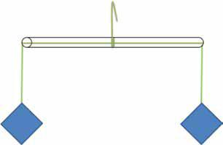

ให้นักเรียนสังเกตว่า ความยาวของเชือกจากปลายหลอดถึงกระดาษแข็งรูปสี่เหลี่ยมจัตุรัสในแต่ละ
ข้างยาวเท่ากันหรือไม่ ซึ่งถ้ากระดาษแข็งรูปสี่เหลี่ยมจัตุรัส
มีขนาดเท่ากัน ความยาวของเชือกทั้ง
สองข้างควรจะยาวเท่ากัน

หมายเหตุ 1. หากไม่สามารถหาหลอดกาแฟแบบแข็งได้ สามารถใช้ไม้ตะเกียบลวด หรือไม้ไผ่
ทำเป็นคานของโมบายได้และใช้วิธีผูกเชือกที่ปลายแต่ละข้างของคานแทนการ
สอดเชือกเข้าไปในหลอดกาแฟ
2. ในการปรับโมบายให้สมดุล จะไม่ปรับตำแหน่งของเชือกที่ผูกไว้ตรงกลางหลอด
ให้ปรับเลื่อนเฉพาะเชือกที่สอดผ่านหลอด
- ให้นักเรียนแต่ละกลุ่มลองเปลี่ยนกระดาษแข็งรูปสี่เหลี่ยมจัตุรัสที่อยู่ข้างใดข้างหนึ่งของเชือก
จากขนาดใหญ่เป็นขนาดเล็ก แล้วสังเกตผลที่ได้ว่าโมบายสมดุลหรือไม่ และควรทำอย่างไร โมบายจึงจะสมดุล จากนั้นให้นักเรียนปรับโมบายจนสมดุลพร้อมกับสังเกตความยาวของเชือก แต่ละข้าง โดยนักเรียนใช้ Camera และ Videos ในการบันทึกภาพ
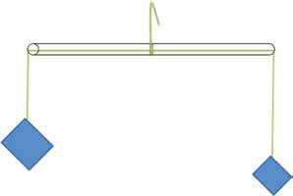

- ครูแจกกระดาษแข็งรูปสี่เหลี่ยมจัตุรัสขนาดเล็กให้นักเรียนอีกกลุ่มละ 2 แผ่นให้นักเรียนเปลี่ยน กระดาษแข็งรูปสี่เหลี่ยมจัตุรัสที่โมบาย โดยให้ปลายเชือกข้างหนึ่งมีกระดาษแข็งขนาดเล็ก 1 แผ่น และอีกข้างหนึ่งมีกระดาษแข็งขนาดเล็ก 2 แผ่น แล้วปรับโมบายให้สมดุล พร้อมกับสังเกตความยาว ของเชือกแต่ละข้าง โดยนักเรียนใช้ Camera และ Videos ในการบันทึกภาพ
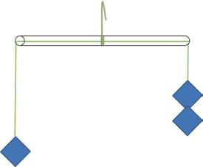

- ครูแจกกระดาษแข็งรูปสี่เหลี่ยมจัตุรัสขนาดเล็กให้นักเรียนอีกกลุ่มละ 1 แผ่น ให้นักเรียนนำไป ติดเพิ่มที่โมบาย ให้มีกระดาษแข็งขนาดเล็กข้างละ 2 แผ่น จากนั้นปรับโมบายให้สมดุลสังเกต ความยาวเชือกทั้งสองข้าง โดยนักเรียนใช้ Camera และ Videos ในการบันทึกภาพ

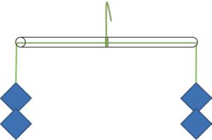

หมายเหตุ ในกรณีที่น้ำหนักทั้งสองข้างของโมบายไม่เท่ากัน และปรับเลื่อนเชือกแล้วแต่โมบายยังไม่สมดุล อาจเป็นเพราะเชือกมีความยาวไม่เพียงพอที่จะถ่วงน้ำหนักทั้งสองข้างของโมบายให้สมดุลได้ ดังนั้นเชือกที่ใช้สอดเข้าไปในหลอดต้องมีความยาวมากพอสมควร

- ครูนำอภิปรายเกี่ยวกับน้ำหนัก ความยาวของเชือก และการทำโมบายให้สมดุลในประเด็นต่อไปนี้
  - ถ้ากระดาษแข็งรูปสี่เหลี่ยมจัตุรัสทั้งสองข้างมีขนาดหรือมีน้ำหนักเท่ากัน ความยาวของเชือก

จะเป็นอย่างไร
  - ถ้ากระดาษแข็งรูปสี่เหลี่ยมจัตุรัสทั้งสองข้างมีขนาดหรือน้ำหนักไม่เท่ากัน จะทำอย่างไรให้ โมบายสมดุล

  - ข้างที่กระดาษแข็งรูปสี่เหลี่ยมจัตุรัสมีน้ำหนักมากกว่า จะมีความยาวเชือกสั้นกว่าหรือยาวกว่า

ข้างที่มีน้ำหนักน้อยกว่า

จากนั้นครูและนักเรียนร่วมกันสรุปเกี่ยวกับการทำโมบายให้สมดุล ดังนี้
  - ถ้าสิ่งที่นำมาผูกไว้ที่ปลายเชือกทั้งสองข้างมีน้ำหนักเท่ากัน เชือก 2 ข้างจะมีความยาวเท่ากัน

  - ถ้าสิ่งที่นำมาผูกไว้ที่ปลายเชือกทั้งสองข้างมีน้ำหนักไม่เท่ากัน เชือก 2 ข้างจะมีความยาว ไม่เท่ากัน โดยข้างที่มีน้ำหนักมากจะมีความยาวเชือกสั้นกว่าข้างที่มีน้ำหนักน้อย

- ให้นักเรียนร่วมกันอภิปรายเกี่ยวกับวัสดุที่ใช้ทำโมบายจากประสบการณ์ ว่าโมบายทำจากวัสดุใดบ้าง ซึ่งอาจได้คำตอบหลากหลาย เช่น เปลือกหอย กระจก ไม้พลาสติก ผ้า กระดาษ จากนั้นครูตั้งคำถาม ว่าการเลือกวัสดุมาทำโมบายต้องคำนึงถึงสิ่งใดบ้าง โดยร่วมกันอภิปรายเพื่อให้ได้ข้อสรุปว่าต้องคำนึง ถึงข้อจำกัดของอุปกรณ์ที่นักเรียนใช้ในการตัด เช่น กรรไกร กับวัสดุที่จะเลือกใช้ในการทำโมบาย
Application Popplet lite

- ครูตั้งคำถามว่าอุปกรณ์ที่ใช้ในการตัด เช่น กรรไกร สามารถตัดวัสดุใดได้บ้าง และมีวิธีการพิจารณาอย่างไร จากนั้นครูให้นักเรียนพิจารณาว่า กรรไกรทำมาจากวัสดุใด ซึ่งควรได้คำตอบว่าทำมาจากโลหะ เช่น เหล็ก จากนั้นครูแจกวัสดุ เช่น แผ่นไม้ แผ่นพลาสติก แผ่นพลาสติกลูกฟูกโฟม แก้ว กระดาษให้นักเรียนแต่ละกลุ่ม แล้วให้นักเรียนใช้กรรไกรที่ครูเตรียมไว้ให้ตัดหรือขีดไป ที่วัสดุแต่ละชนิด

- ร่วมกันอภิปรายผลการทดลอง เพื่อให้ได้ข้อสรุปว่า เมื่อใช้กรรไกรตัดหรือขีดลงไปบนวัสดุจะทำให้ วัสดุเกิดเป็นรอยได้แตกต่างกัน โดยวัสดุที่ตัดหรือขีดแล้วไม่เป็นรอย แสดงว่าวัสดุนั้นมีความแข็ง มากกว่ากรรไกร ส่วนวัสดุที่ตัดแล้วขาดหรือขีดแล้วเป็นรอย แสดงว่ามีความแข็งน้อยกว่ากรรไกร โดยที่วัสดุแต่ละชนิดจะขาดหรือเกิดรอยได้ไม่เท่ากัน บางชนิดออกแรงเพียงเล็กน้อยก็ตัดให้ขาดได้ บางชนิดต้องออกแรงขีดมากจึงจะขาดหรือเกิดรอย ซึ่งอาจทำให้กรรไกรเสียหายได้ ดังนั้นการเลือก วัสดุใดมาทำโมบายจึงควรคำนึงถึงความแข็งของวัสดุกับเครื่องมือที่ใช้ในการตัด เพื่อให้สามารถใช้ เครื่องมือได้อย่างเหมาะสมและไม่เกิดความเสียหายได้
- ให้นักเรียนแต่ละกลุ่มวางแผนและออกแบบโมบายจากวัสดุต่างๆ พร้อมอธิบายเหตุผลในการเลือก ใช้วัสดุนั้นโดยใช้Application Popplet lite ทั้งนี้อาจให้นักเรียนสืบค้นข้อมูลเพิ่มเติมเกี่ยวกับวิธีการทำโมบายในรูปแบบที่ต้องการ โดยใช้ Application Safari เช่น ถ้านักเรียนต้องการทำโมบายปลาตะเพียน หรือโมบายรูปเรขาคณิต 3 มิติ อาจให้สืบค้นข้อมูล เพิ่มเติมเกี่ยวกับวิธีการสานปลาตะเพียน หรือการทำรูปเรขาคณิต 3 มิติ

ขั้นออกแบบวิธีการแก้ปัญหา

- ครูให้ตัวแทนนักเรียนออกมาวัดขนาดของหน้าต่างห้องเรียนว่ากว้างและยาวเท่าใด จากนั้นให้ นักเรียนแต่ละกลุ่มร่วมกันออกแบบโมบายเพื่อใช้ประดับหน้าต่างโดยโมบายต้องมีขนาดเหมาะสม กับหน้าต่างห้องเรียนของตนเอง ไม่เล็กหรือใหญ่เกินไปโดยใช้ Application Notes

หมายเหตุ ครูจะเป็นผู้เตรียมคานของโมบายให้(ดังภาพ) โดยอาจทำจากเชือกและไม้ตะเกียบ หรือไม้ไผ่ ให้นักเรียนออกแบบเฉพาะส่วนที่จะนำมาตกแต่งหรือแขวนต่อจากคาน

- นักเรียนแต่ละกลุ่มวาดแบบของโมบาย เรื่องการออกแบบโมบาย พร้อมทั้งระบุวัสดุและขนาดของโมบาย Application Pen
- ครูตรวจสอบแบบของโมบาย โดยพิจารณาถึงความเป็นไปได้ว่านักเรียนจะสามารถทำตามแบบ ได้หรือไม่ ถ้ากลุ่มใดออกแบบโมบายได้ไม่เหมาะสม ให้นักเรียนนำกลับไปแก้ไขใหม่แล้วส่งให้ครู ตรวจอีกครั้งApplication Videos

ขั้นวางแผนและดำเนินการแก้ปัญหา
17. ครูให้นักเรียนแต่ละกลุ่มแสดงวัสดุที่จะนำมาทำโมบายบนโต๊ะ ครูเดินตรวจความครบถ้วนและความเหมาะสมของอุปกรณ์

- ครูแจกคานของโมบายให้นักเรียนแต่ละกลุ่ม แล้วร่วมกันทำโมบายตามที่นักเรียนได้
ออกแบบไว้ โดยครูเดินดูกระบวนการทำงานของนักเรียน และซักถามแนวทางการทำ
โมบาย ของนักเรียนในแต่ละกลุ่ม

ขั้นทดสอบ ประเมินผล และปรับปรุงแก้ไขวิธีการแก้ปัญหาหรือชิ้นงาน
19. เมื่อแต่ละกลุ่มทำโมบายเสร็จแล้วให้ลองนำไปแขวนที่หน้าต่างห้อง จากนั้นนำมาปรับปรุงแก้ไข เพื่อให้ผลงานมีความสมบูรณ์

ขั้นนำเสนอวิธีการแก้ปัญหา ผลการแก้ปัญหาหรือชิ้นงาน
20. ครูให้นักเรียนแต่ละกลุ่มตั้งชื่อโมบาย แล้วออกมานำเสนอผลงาน พร้อมอธิบายในประเด็น

  - วัสดุที่ใช้ทำ และขนาดของโมบายสอดคล้องกับแบบ หรือไม่ อย่างไร
  - อะไรคือจุดเด่นของชิ้นงานของกลุ่มตนเอง
  - นักเรียนได้ใช้ความรู้เรื่องใดบ้างในการออกแบบโมบาย
  - ในการสร้างโมบายนักเรียนมีข้อจำกัด ปัญหาหรืออุปสรรคอะไรบ้าง และมีวิธีแก้ปัญหาอย่างไร

  - นักเรียนได้แนวความคิดใหม่ ๆ ในการทำงานหรือการพัฒนาชิ้นงานอื่นๆ อย่างไรบ้าง

- ครูและนักเรียนร่วมกันสรุปเกี่ยวกับความรู้ที่ได้จากการทำโมบาย ในประเด็นต่อไปนี้

  - การทำโมบายให้สมดุลโดยการเปรียบเทียบน้ำหนักสิ่งที่นำมาแขวนและ
ความยาวเชือก
  - การเลือกวัสดุ
  - การออกแบบและการสร้างชิ้นงาน
  - การสืบค้นข้อมูล
- ครูอาจให้นักเรียนนำโมบายที่ประดิษฐ์ไปแขวนประดับห้องเรียน หรือจัดแสดงผลงาน
- นักเรียนสรุปกิจกรรมที่ได้ใน Application note

การวัดประเมินผล
- การตรวจสอบชิ้นงาน ความถูกต้องของชิ้นงาน
การนำเสนอผลงาน Application note
- กระบวนการทำงานกลุ่ม ความรับผิดชอบในการทำงานกลุ่ม ความร่วมมือในการ
ทำงานกลุ่ม

ข้อเสนอแนะในการจัดกิจกรรม

- ครูควรให้นักเรียนออกแบบชิ้นงานก่อนสร้างชิ้นงานทุกครั้ง และครูควรพิจารณาความเหมาะสมของ

แบบด้วย
- เพื่อกระตุ้นให้นักเรียนตั้งใจสร้างชิ้นงาน ครูอาจจัดให้มีการประกวดชิ้นงาน โดยให้นักเรียนเลือก ชิ้นงานที่ชอบมากที่สุดคนละ 1 ชิ้น โดยห้ามเลือกกลุ่มของตนเอง
- หากนักเรียนยังไม่มีทักษะในการผูกเชือกได้ ดังนั้นก่อนทำโมบายครูอาจสอนวิธีการผูกเชือกก่อน

สื่อและแหล่งเรียนรู้
-วีดิทัศน์สาธิตการประดิษฐ์รูปเรขาคณิต 3 มิติ

